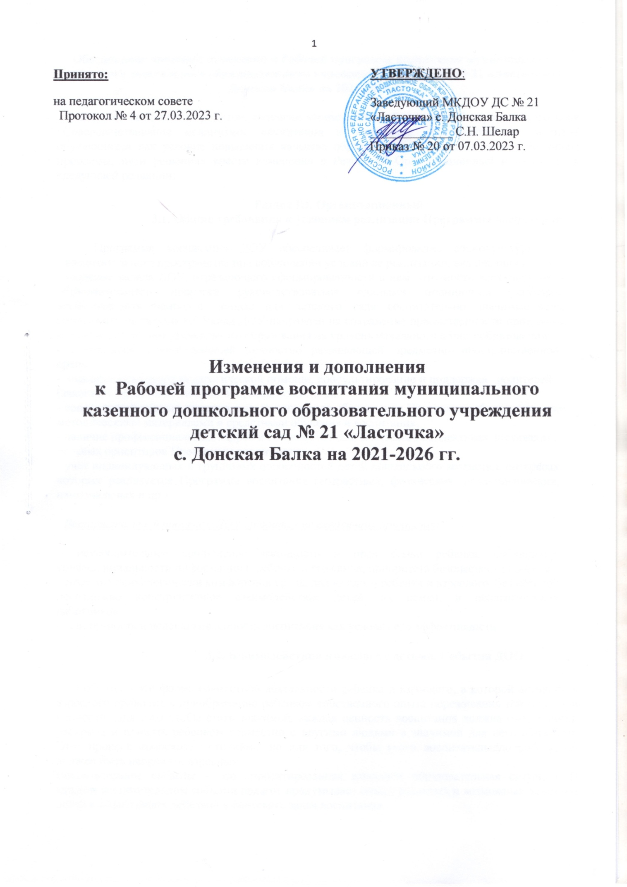

# 

# Обоснование внесения изменений к Рабочей программе воспитания муниципального казенного дошкольного образовательного учреждения детский сад № 21 «Ласточка» с. Донская Балка на 2021-2026 гг.

# В целях выполнения решения коллегии министерства образования Ставропольского края «Совершенствование механизмов воспитания и выявление способностей и талантов обучающихся как условие повышения качества образования в Ставропольском крае: опыт, проблемы, пути решения» внести изменения в Раздел III Организационный и изложить в следующей редакции:

# Раздел III. Организационный

* 1. **Общие требования к условиям реализации Программы воспитания**

Программа воспитания ДОУ обеспечивает формирование социокультурного воспитательного пространства при соблюдении условий ее реализации, включающих:

- создание уклада ДОУ, отражающего сформированности в нем готовности всех участников образовательного процесса руководствоваться едиными принципами регулярно воспроизводить наиболее ценные для детского сада воспитательно значимые виды совместной деятельности. Уклад ДОУ направлен на сохранение преемственности принципов воспитания с уровня дошкольного образования на уровень начального общего образования;

- обеспечение воспитывающей личностно развивающей предметно- пространственной среды;

- оказание психолого-педагогической помощи, консультирование и поддержка родителей (законных представителей) по вопросам воспитания;

- современный уровень материально-технического обеспечения Программы, обеспеченности методическими материалами и средствами обучения и воспитания;

- наличие профессиональных кадров и готовность педагогического коллектива к достижению целевых ориентиров Программы воспитания;

- учет индивидуальных и групповых особенностей детей дошкольного возраста, в интересах которых реализуется Программа воспитания (возрастных, физических, психологических, национальных и пр.).

*Воспитательный процесс в ДОУ строится на следующих принципах:*

- неукоснительное соблюдение законности и прав семьи ребенка, соблюдения конфиденциальности информации о ребенке и его семье, приоритета безопасности ребенка;

- создание психологически комфортной среды для каждого ребенка и взрослого, без которой невозможно конструктивное взаимодействие детей, их семей, и педагогических работников;

- системность и целенаправленность воспитания как условия его эффективности.

* 1. **Взаимодействия взрослого с детьми. События ДОО**

Событие – это форма совместной деятельности ребенка и взрослого, в которой активность взрослого приводит к приобретению ребенком собственного опыта переживания той или иной ценности. Для того чтобы стать значимой, каждая ценность воспитания должна быть понята, раскрыта и принята ребенком совместно с другими людьми в значимой для него общности. Этот процесс происходит стихийно, но для того, чтобы вести воспитательную работу, он должен быть направлен взрослым.

Воспитательное событие – это спроектированная взрослым образовательная ситуация. В каждом воспитательном событии педагог продумывает смысл реальных и возможных действий детей и смысл своих действий в контексте задач воспитания.

Событием может быть не только организованное мероприятие, но и спонтанно возникшая ситуация, и любой режимный момент, традиции утренней встречи детей, индивидуальная беседа, общие дела, совместно реализуемые проекты и пр.

Планируемые и подготовленные педагогом воспитательные события проектируются в соответствии с календарным планом воспитательной работы ДОО, группы, ситуацией развития конкретного ребенка.

Проектирование событий в ДОО возможно в следующих формах:

− разработка и реализация значимых событий в ведущих видах деятельности (детско-взрослый спектакль, построение эксперимента, совместное конструирование, спортивные игры и др.);

− проектирование встреч, общения детей со старшими, младшими, ровесниками, с взрослыми, с носителями воспитательно-значимых культурных практик (искусство, литература, прикладное творчество и т. д.), профессий, культурных традиций народов России;

− создание творческих детско-взрослых проектов («Березы России», «Я и моя семья», «Мои друзья», «Театральная неделя», «Профессии моих родителей», «Домашний любимец»).

Проектирование событий позволяет построить целостный годовой цикл методической работы на основе традиционных ценностей российского общества. Это поможет каждому педагогусоздать тематический творческий проект в своей группе и спроектировать работу с группой в целом, с подгруппами детей, с каждым ребенком.

# 3.3.Организация предметно-пространственной среды

Цель создания развивающей предметно-пространственной среды в МКДОУ ДС №21 «Ласточка» с. Донская Балка - обеспечить всестороннее развитие детей дошкольного возраста, в том числе и их нравственное развитие личности в социально-духовном плане, развития самостоятельности.

Среда обеспечивает:

- наличие материалов, оборудования и инвентаря для воспитания детей в сфере личностного развития, совершенствование их игровых и трудовых навыков;

- учёт возрастных особенностей детей дошкольного возраста.

Наполняемость развивающей предметно-пространственной среды МКДОУ ДС №21 «Ласточка» с. Донская Балка обеспечивает целостность воспитательного процесса в рамках реализации рабочей программы воспитания:

- подбор художественной литературы;

- подбор видео и аудиоматериалов;

- подбор наглядно-демонстрационного материала (картины, плакаты, тематические иллюстрации и т.п.);

- наличие демонстрационных технических средств (экран, ноутбук, проектор, колонки и т.п.);

- подбор оборудования для организации игровой деятельности (атрибуты для сюжетно-ролевых, театральных, дидактических игр);

- подбор оборудования для организации детской трудовой деятельности (самообслуживание, бытовой труд, ручной труд).

Материально-техническое оснащение развивающей предметно - пространственной среды изменяется и дополняется в соответствии с возрастом воспитанников и календарным планом воспитательной работы МКДОУ ДС №21 «Ласточка» с. Донская Балка на учебный год.

# Кадровое обеспечение воспитательного процесса

Процесс воспитания - процесс комплексный. Комплексность в данном контексте означает единство целей, задач, содержания, форм и методов воспитательного процесса, подчиненное идее целостности формирования личности. Формирование личностных качеств происходит не поочередно, а одновременно, в комплексе, поэтому и педагогическое воздействие должно иметь комплексный характер. Это не исключает, что в какой-то момент приходится уделять большее внимание тем качествам, которые по уровню сформированности не соответствуют развитию других качеств. Комплексный характер воспитательного процесса требует соблюдения целого ряда важных педагогических требований, тщательной организации взаимодействия между воспитателями и воспитанниками. Воспитательному процессу присущи значительная вариативность и неопределенность результатов. В одних и тех же условиях последние могут существенно отличаться. Это обусловлено действиями названных выше субъективных факторов: большими индивидуальными различиями воспитанников, их социальным опытом, отношением к воспитанию. Уровень профессиональной подготовленности воспитателей, их мастерство, умение руководить процессом также оказывают большое влияние на его ход и результаты. Процесс воспитания имеет двусторонний характер. Его течение необычно тем, что идет в двух направлениях: от воспитателя к воспитаннику и от воспитанника к воспитателю. Управление процессом строится главным образом на обратных связях, т. е. на той информации, которая поступает от воспитанников. Чем больше ее в распоряжении воспитателя, тем целесообразнее воспитательное воздействие.

Содержание деятельности педагога на этапе осуществления педагогического процесса может быть представлено взаимосвязанной системой таких педагогических действий, как:

- постановка перед воспитанниками целей и разъяснение задач деятельности;

-создание условий для принятия задач деятельности коллективом и отдельными воспитанниками;

- применение отобранных методов, средств и приемов осуществления педагогического процесса;

- обеспечение взаимодействия субъектов педагогического процесса и создание условий для его эффективного протекания;

- использование необходимых приемов стимулирования активности обучающихся;

- установление обратной связи и своевременная корректировка хода педагогического процесса.

Воспитательная деятельность педагога проявляется, прежде всего, в ее целях. Она не имеет конкретного предметного результата, который можно было бы воспринимать с помощью органов чувств, поскольку направлена на обеспечение эффективности других видов деятельности (учебной, трудовой). Содержание, формы и методы воспитательной деятельности педагога всегда подчинены тому или иному виду деятельности детей. О ее эффективности можно судить и по таким критериям, как уровень развития коллектива, обученность и воспитанность обучающихся, характер сложившихся взаимоотношений, сплоченность группы дошкольников. Однако основной продукт воспитательной деятельности всегда носит психологический характер. Деятельность педагога-психолога, как и любая другая, строится на основе переработки поступающей информации.

Важнейшей является психологическая информация о свойствах и состояниях коллектива и его отдельных членов. Отсюда воспитательная деятельность представляет собой различные методы, средства и приемы психологического и педагогического воздействия и взаимодействия. Основным признаком эффективного педагогического взаимодействия является взаимосвязь всех педагогов ДОУ направленная на развитие личности ребенка, социального становления, гармонизацию взаимоотношений детей с окружающим социумом, природой, самим собой.

При организации воспитательных отношений необходимо использовать потенциал основных и дополнительных образовательных программ и включать обучающихся в разнообразную, соответствующую их возрастным индивидуальным особенностям, деятельность, направленную на:

* формирование у детей гражданственности и патриотизма;
* опыта взаимодействия со сверстниками и взрослыми в соответствии с общепринятыми нравственными нормами;
* приобщение к системе культурных ценностей;
* готовности к осознанному выбору профессии;

- экологической культуры, предполагающей ценностное отношение к природе, людям, собственному здоровью;

* эстетическое отношение к окружающему миру;

- потребности самовыражения в творческой деятельности, организационной культуры, активной жизненной позиции.

Воспитательная деятельность педагога включает в себя реализацию комплекса организационных и психолого-педагогических задач, решаемых педагогом с целью обеспечения оптимального развития личности ребенка.

Методическая детализация реализации воспитательной деятельности педагога осуществляется в процессе ее проектирования и организации.

|  |  |
| --- | --- |
| Наименование должности  *(в соответствии со штатным расписанием ОО)* | Функционал, связанный  с организацией и реализацией воспитательного процесса |
| заведующий детским садом | * управляет воспитательной деятельностью на уровне ДОУ; * создает условия, позволяющие педагогическому составу реализовать воспитательную деятельность; * проводит анализ итогов воспитательной деятельности в ДОУ за учебный год;   планирует воспитательную деятельность в ДОУ на учебный год, включая календарный план воспитательной работы на учебный год;  - регулирование воспитательной деятельности в ДОУ;   * контроль за исполнением управленческих решений по воспитательной деятельности в ДОУ (в том числе осуществляется через мониторинг качества организации воспитательной деятельности в ДОУ). |
| Воспитатель  Инструктор по физической культуре  Музыкальный руководитель | - обеспечивает занятие обучающихся творчеством, медиа, физической культурой;   * формирование у обучающихся активной гражданской позиции, сохранение и приумножение нравственных, культурных и научных ценностей в условиях современной жизни, сохранение традиций ДОУ;   - организация работы по формированию общей культуры будущего школьника;  - внедрение здорового образа жизни;  - внедрение в практику воспитательной деятельности научных достижений, новых технологий образовательного процесса;  - организация участия обучающихся в мероприятиях,  проводимых районными, городскими и другими структурами в рамках воспитательной деятельности; |
| Помощник воспитателя | * совместно с воспитателем обеспечивает занятие   обучающихся творчеством, трудовой деятельностью;   * участвует в организации работы по формированию общей культуры будущего школьника; |

# 3.5. Нормативно-методическое обеспечение реализации Программы воспитания

Содержание нормативно-правового обеспечения как вида ресурсного обеспечения реализации программы воспитания в ДОУ включает:

Федеральный закон от 31 июля 2020 г. № 304-ФЗ “О внесении изменений в Федеральный закон «Об образовании в Российской Федерации» по вопросам воспитания обучающихся”.

Федеральный государственный образовательный стандарт дошкольного образования, приказ Минобрнауки №1155 от 17.10.2013г, (ФГОС ДО).

Основные локальные акты:

* Основная общеобразовательная программа дошкольного образования МКДОУ ДС №21 «Ласточка» с. Донская Балка;
* План работы на учебный год
* Календарный учебный график;
* Рабочая программа воспитания в ДОУ;
* Рабочие программы воспитания педагогов групп, как часть основной образовательной программы (далее – ООП ДО);
* Должностные инструкции специалистов, отвечающих за организацию воспитательной деятельности в ДОУ;
* Документы, регламентирующие воспитательную деятельность в ДОУ (штатное расписание, обеспечивающее кадровый состав, реализующий воспитательную

деятельность в ДОУ)

Подробное описание приведено на сайте МКДОУ ДС №21 «Ласточка» с. Донская Балка http://detsad21.siteedu.ru в разделе «Документы», «Образование».

# 3.6. Особые требования к условиям, обеспечивающим достижение планируемых личностных результатов в работе с особыми категориями детей

Инклюзия (дословно – «включение») – это готовность образовательной системы принять любого ребенка независимо от его индивидуальных особенностей (психофизиологических, социальных, психологических, этнокультурных, национальных, религиозных и др.) и обеспечить ему оптимальную социальную ситуацию развития.

Инклюзия является ценностной основой уклада ДОО и основанием для проектирования воспитывающих сред, деятельностей и событий.

***На уровне уклада:*** ДОО инклюзивное образование – это норма для воспитания, реализующая такие социокультурные ценности, как забота, принятие, взаимоуважение, взаимопомощь, совместность, сопричастность, социальная ответственность. Эти ценности должны разделяться всеми участниками образовательных отношений в ДОО.

***На уровне воспитывающих сред***: ППС строится как максимально доступная для детей с ОВЗ; событийная воспитывающая среда ДОО обеспечивает возможность включения каждого

ребенка в различные формы жизни детского сообщества; рукотворная воспитывающая среда обеспечивает возможность демонстрации уникальности достижений каждого ребенка.

***На уровне общности***: формируются условия освоения социальных ролей, ответственности и самостоятельности, сопричастности к реализации целей и смыслов сообщества, приобретается опыт развития отношений между детьми, родителями, воспитателями. Детская и детско-взрослая общность в инклюзивном образовании развиваются на принципах заботы, взаимоуважения и сотрудничества в совместной деятельности.

***На уровне деятельностей***: педагогическое проектирование совместной деятельности в разновозрастных группах, в малых группах детей, в детско-родительских группах обеспечивает условия освоения доступных навыков, формирует опыт работы в команде, развивает активность и ответственность каждого ребенка в социальной ситуации его развития.

***На уровне событий***: проектирование педагогами ритмов жизни, праздников и общих дел с учетом специфики социальной и культурной ситуации развития каждого ребенка обеспечивает возможность участия каждого в жизни и событиях группы, формирует личностный опыт, развивает самооценку и уверенность ребенка в своих силах. Событийная организация должна обеспечить переживание ребенком опыта самостоятельности, счастья и свободы в коллективе детей и взрослых.

Основными условиями реализации Программы воспитания в дошкольных образовательных организациях, реализующих инклюзивное образование, являются:

- полноценное проживание ребенком всех этапов детства (младенческого, раннего и дошкольного возраста), обогащение (амплификация) детского развития;

- построение воспитательной деятельности с учетом индивидуальных особенностей каждого ребенка, при котором сам ребенок становится активным субъектом воспитания;

- содействие и сотрудничество детей и взрослых, признание ребенка полноценным участником (субъектом) образовательных отношений;

- формирование и поддержка инициативы детей в различных видах детской деятельности;

активное привлечение ближайшего социального окружения к воспитанию ребенка.

Задачами воспитания детей с ОВЗ в условиях дошкольной образовательной организации являются:

1. формирование общей культуры личности детей, развитие их социальных, нравственных, эстетических, интеллектуальных, физических качеств, инициативности, самостоятельности и ответственности;
2. формирование доброжелательного отношения к детям с ОВЗ и их семьям со стороны всех участников образовательных отношений;
3. обеспечение психолого-педагогической поддержки семье ребенка с особенностями в развитии и содействие повышению уровня педагогической компетентности родителей;
4. обеспечение эмоционально-положительного взаимодействия детей с окружающими в целях их успешной адаптации и интеграции в общество;
5. расширение у детей с различными нарушениями развития знаний и представлений об окружающем мире;
6. взаимодействие с семьей для обеспечения полноценного развития детей с ОВЗ;
7. охрана и укрепление физического и психического здоровья детей, в том числе их эмоционального благополучия;

объединение обучения и воспитания в целостный образовательный процесс на основе духовно-нравственных и социокультурных ценностей и принятых в обществе правил и норм поведения в интересах человека, семьи, общества.